***ECRITURE : LES FORMULAIRES***

Voici différents formulaires. A toi de compléter tes coordonnées (nom, adresse, etc.). Certains éléments se trouvent sur ta carte d’identité et ta carte SIS. Mais tu peux les inventer !

Pour cet exercice, tu devras utiliser les informations suivantes :

* ton numéro de compte bancaire en IBAN : (BE34) 001 3340765 45
* ton code BIC : GEBABEBB
* ton organisme bancaire : FORTIS-BNP, Galerie des Argousiers 15 à 1200 Bruxelles
* adresse mail : la tienne ou finalite@hotmail.com

1. **Les piles usagées.**

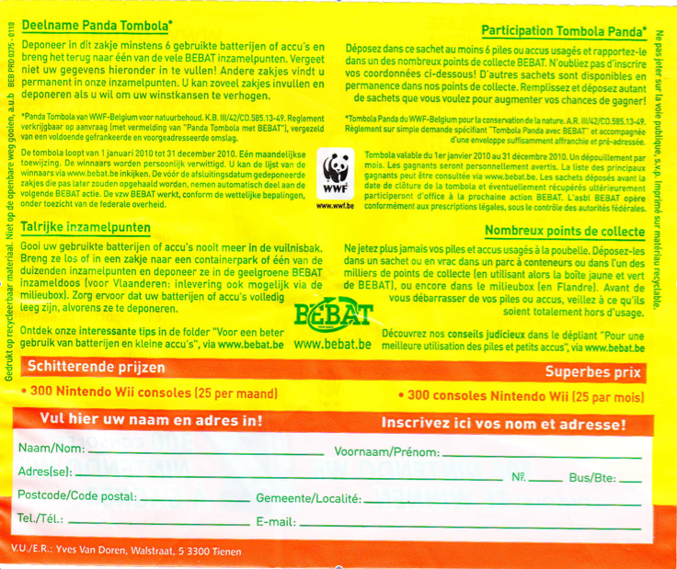

Que peux-tu gagner ? …………………………………………

1. **Le déménagement : compagnie électricité**

Ton numéro de compteur est 233094562,

avec en code EAN 541448920706234953 et en relevé jour 000002100.

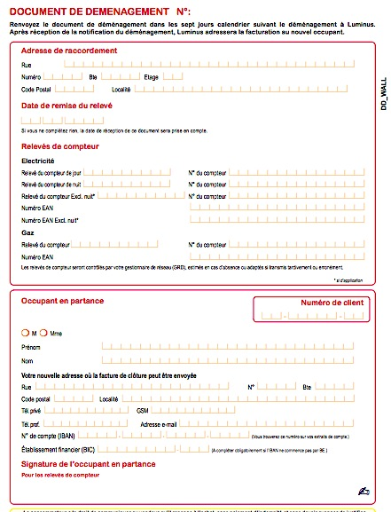

1. **L’abonnement VOO : déménager pour l’Internet**

Ton numéro d’abonné est 20104567. Ton numéro de modem est 98765.



1. **La mutuelle : inscription**

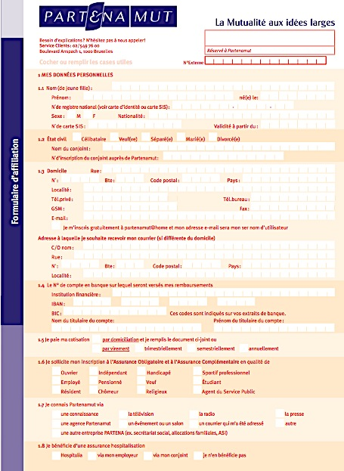

1. **La mutuelle : domiciliation**

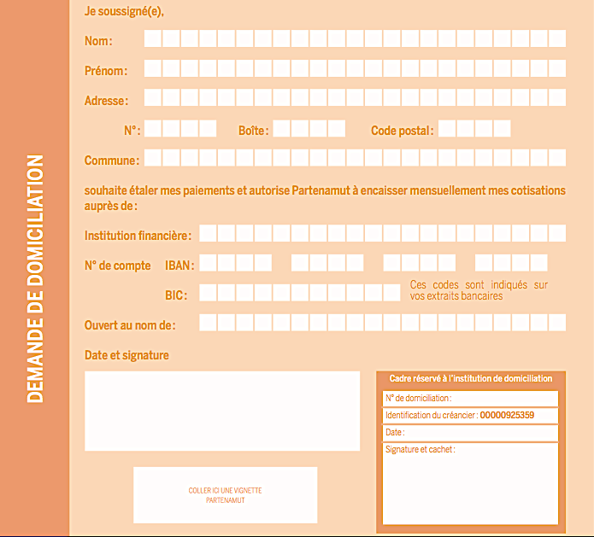

1. **Abonnement UGC**

